UNIVERSIDAD POLITÉCNICA DE VICTORIA

INGENIERÍA EN TECNOLOGÍAS DE LA INFORMACIÓN



PORTAFOLIO DE EVIDENCIAS

**ALUMNO: DANIELA LIZETH GUZMÁN VÁZQUEZ**

DOCENTE: EDITH ANABEL GONZÁLEZ GUEVARA

ASIGNATURA: EXPRESIÓN ORAL Y ESCRITA I

CIUDAD VICTORIA, TAMAULIPAS, SEPTIEMBRE-DICIEMBRE 2019

SER UN PROGRAMA RECONOCIDO NACIONAL E INTERNACIONALMENTE POR SU CALIDAD Y COMPETITIVIDAD ACADÉMICA, EN LA FORMACIÓN DE PROFECIONALES EN TECNOLOGÍAS DE LA INFORMACIÓN CON ALTO SENTIDO HUMANO, CAPACES DE CONVERTIRSE EN AGENTES DE CAMBIO PARA EL BENEFICIO DE LA SOCIEDAD.

SOMOS UN PROGRAMA EDUCATIVO QUE BUSCA FORMAR PROFESIONALES COMPETENTES EN LA APLICACIÓN E INTEGRACIÓN DE LAS TECNOLOGÍAS DE INFORMACIÓN, QUE CONTRIBUYEN A LA SOLUCIÓN DE LAS PROBLEMÁTICAS DE DISTINTOS SECTORES DE LA SOCIEDAD Y CONTRIBUYEN AL AVANCE CIENTIFICO-TECNOLÓGICO DE TAMAULIPAS Y MÉXICO.

* + - **RESPONSABILIDAD҉҉҉҉҉**
    - **RESPETO**
    - **LEALTAD**
    - **INTEGRIDAD**

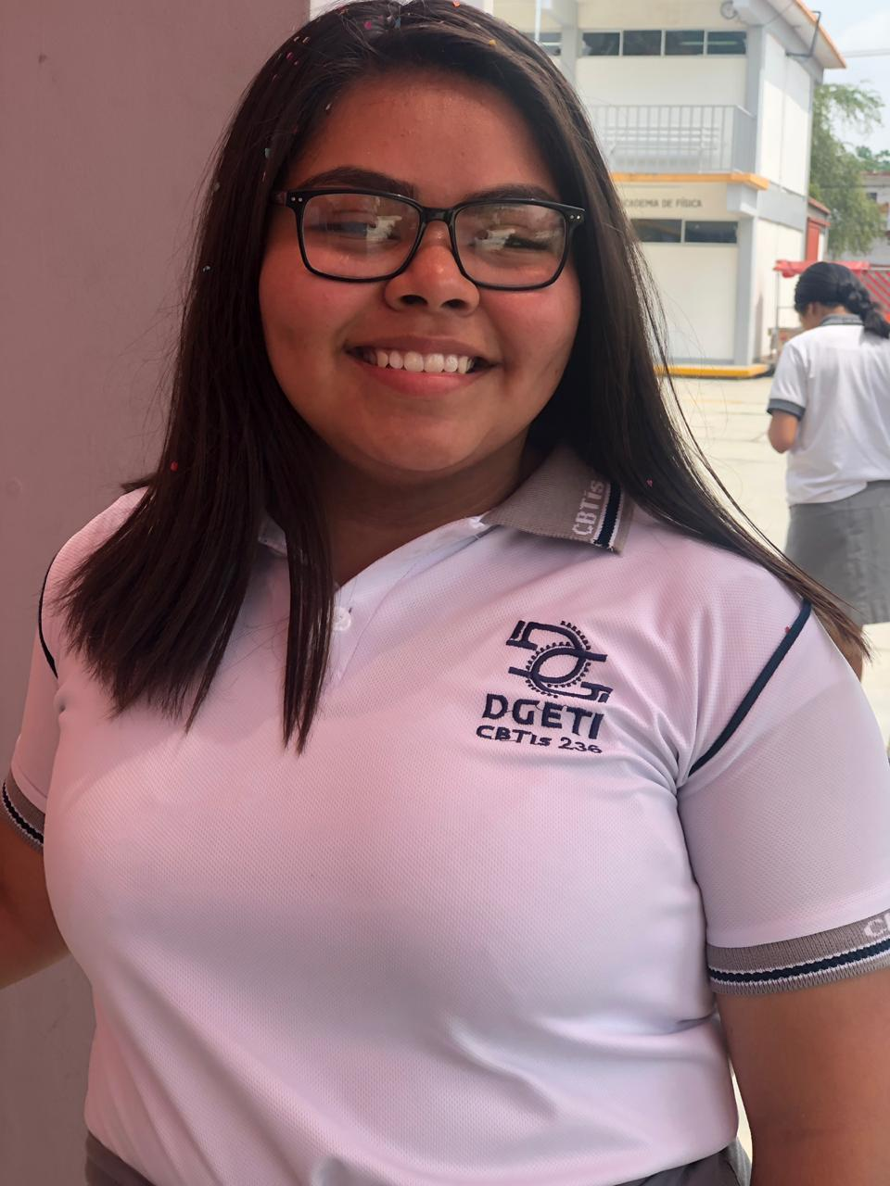

EL INGENIERO EN TECNOLOGÍAS DE LA INFORMACIÓN ES UN PROFESIONAL CON LA CAPACIDAD PARA ANALIZAR, DISEÑAR, DESARROLLAR E IMPLEMENTAR SISTEMAS BASADOS EN EL USO DE COMPUTADORAS. APLICA SUS CONOCIMIENTOS PARA DAR SOLUCIÓN A NECESIDADES DIVERSAS EN APLICACIONES COMERCIALES, INDUSTRIALES, TÉCNICAS Y DE NEGOCIOS EN GENERAL. TIENE LA CAPACIDAD PARA ADMINISTRAR REDES, CENTROS DE CÓMPUTO, UTILIZAR SOFTWARE DE APLICACIÓN Y REALIZAR INVESTIGACIÓN RELACIONADA CON LAS TECNOLOGÍAS DE LA INFORMACIÓN.

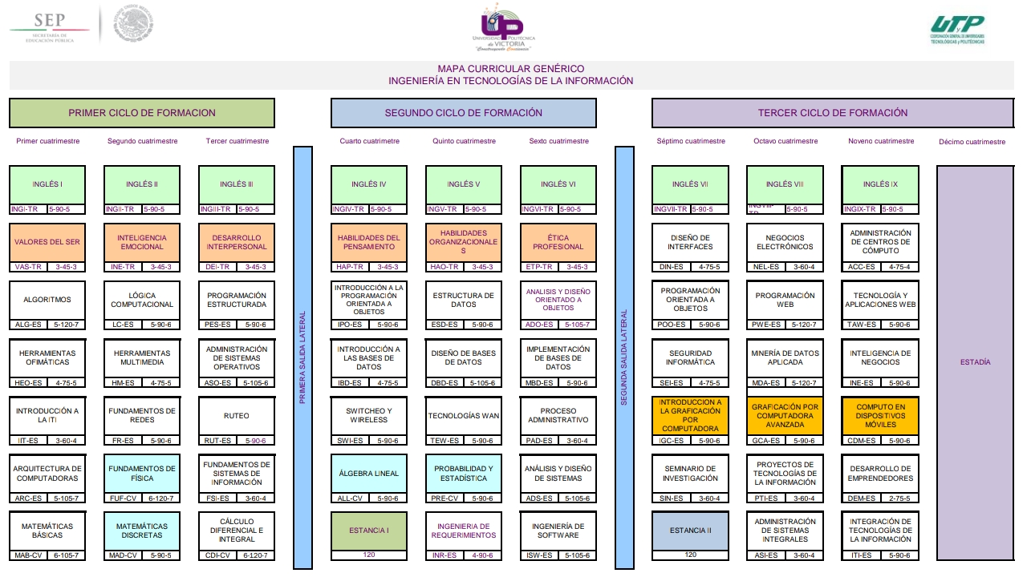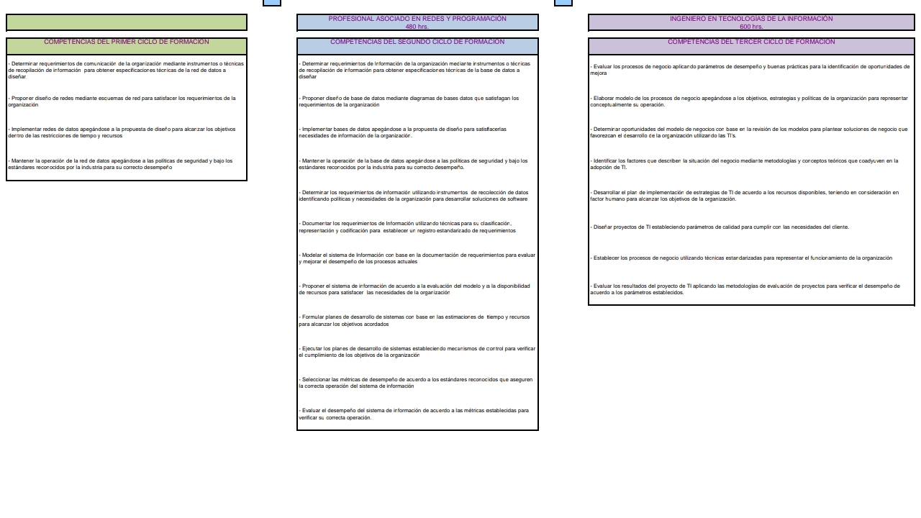

**UNIDAD 1.** BASES GRAMATICALES PARA LA CONSTRUCCIÓN DE IDEAS.

|  |  |
| --- | --- |
| EVIDENCIAS COGNITIVAS 1 | 25% |
| EVIDENCIAS COGNITIVAS2 | 25% |
| EVIDENCIAS POR DESEMPEÑO 1 | 30% |
| EVIDENCIAS POR DESEMPEÑO 2 | 30% |
| TOTAL | **100%** |

**saneamiento**

**ASIGNATURA: EXPRESIÓN ORAL Y ESCRITA I**

**PROPÓSITO DE APRENDIZAJE.** EL ALUMNO REDACTARÁ PROYECTOS BASADOS EN EL NIVEL B2 MARCO COMÚN EUROPEO DE REFERENCIA, CONSIDERANDO LAS BASES GRAMATICALES, LA ORGANIZACIÓN Y LA ESTRUCTURA DE IDEAS, LA EXPRESIÓN DE PUNTOS DE VISTA Y POSTURAS PROPIAS, DE OTROS AUTORES, PARA CONTRIBUIR A SOLUCIONAE PROBLEMÁTICAS ACTUALES VINCULADAS A SU CONTEXTO PROFESIONALY SOCIOCULTURAL.

**UNIDAD 1.** BASES GRAMATICALES PARA LA CONSTRUCCIÓN DE IDEAS.

**PROPÓSITO ESPERADO**

EL ALUMNO REDACTAÁ TEXTOS RASONABLEMENTE APEGADOS A LAS REGLAS GRAMATICALES PARA EXPRESAR IDEAS DE SU ENTORNO PROFESIONAL Y SOCIO-CULTURAL.

**TEMAS**

1. COMPONENTES Y USOS GRAMATICALES.
2. ESTRUCTURA DEL TEXTO

**UNIDAD 2**. ORGANIZACIÓN Y ESTRUCTURA DE IDEAS.

**PROPÓSITO ESPERADO**

EL ALUMNO ESTRUCTURARÁ IDEAS PARA EXPRESAE PUNTOS DE VISTA Y POSTURAS PRÓPIAS DE OTROS AUTORES.

**TEMAS**

1. PROCESO DEL PENSAMIENTO
2. MÉTODOS DE ORGANIZACIÓN DE LA INFORMACIÓN
3. TÉCNICAS DE COMPRENSIÓN LECTORA Y AUDITIVA
4. TIPOS Y VICIOS DEL LENGUAJE

**UNIDAD 3**. INTRODUCCIÓN A LA REDACCIÓN.

**PROPÓSITO ESPERADO**

EL ALUMNO REDACTARÁ TEXTOS ESTRUCTURADOS Y DESARROLLADOS ACORDES A LAS REGLAS DE REDACCIÓN PARA CONTRIBUIR A DESARROLLAR PROYECTOS DE SU ÁREA DE ESPECIALIZACIÓN.

**TEMAS**

1. TÉCNICOS DE ANÁLISIS DE TEXTOS
2. TÉCNICOS DE REDACCIÓN Y MODELO DE REFERENCIAS BIBLIOGRÁFICAS CON EL FORMATO MLA
3. CUALIDADES DE LA REDACCIÓN MLS

**UNIDAD 1.** **BASES GRAMATICALES PARA LA CONSTRUCCIÓN DE IDEAS.**

**PROPÓSITO ESPERADO**

EL ALUMNO REDACTAÁ TEXTOS RASONABLEMENTE APEGADOS A LAS REGLAS GRAMATICALES PARA EXPRESAR IDEAS DE SU ENTORNO PROFESIONAL Y SOCIO-CULTURAL.

**TEMAS**

1. COMPONENTES Y USOS GRAMATICALES.
2. ESTRUCTURA DEL TEXTO



**ANEXO 1.** COMPONENTES Y USOS GRAMATICALES

**EJERCICIO**. REALIZA UNA SOPA DE LETRAS JUNTO CON DIEZ PREGUNTAS CONTESTADAS DE LA LECTURA PROPORCIONADA POR LA DOCENTE.

PREGUNTAS.

1. ¿Es un conjunto de reglas que establecen cuál es la forma correcta de representar los sonidos o fonemas de una lengua por medio de letras?

***R= Ortografía***

2. Ayuda a que las oraciones tengan la forma correcta.

***R= Gramática***

3. ¿Cuál es el núcleo del predicado?

***R= Verbo***

4. Las oraciones ___ son las que carecen de una acción o verbo.

***R= Nominales***

5. El ____ tiene como función modificar y complementar al núcleo del sujeto o sustantivo.

***R= Adjetivo***

6. ¿Qué modifica y complementa al verbo?

***R= Adverbio***

7. ¿Cuál es el verbo que afecta directamente al sujeto?

***R= Intransitivo***

8. ¿Cuál es el verbo que une un sujeto con un predicado afectando al verbo y al predicado?

***R= Copulativo***

9. A, ante, bajo, con, contra, de, desde. Son ejemplos de...

***R= Preposiciones***

10. Las ____ tratan de unir palabras, oraciones, frases o bien en su caso objetos directos, entre otros elementos.

***R= Conjunciones***

**SOPA DE LETRAS**

|  |  |  |  |  |  |  |  |  |  |  |  |  |  |  |  |  |  |  |  |  |
| --- | --- | --- | --- | --- | --- | --- | --- | --- | --- | --- | --- | --- | --- | --- | --- | --- | --- | --- | --- | --- |
| W | F | G | H | J | K | L | Ñ | A | O | V | I | T | E | J | D | A | I | Y | D | P |
| E | G | Á | L | T | Z | C | O | Á | L | I | D | Á | L | S | D | Z | P | R | O | R |
| T | S | R | Ñ | E | P | Q | E | T | S | D | B | Í | M | L | H | V | E | R | R | E |
| É | D | Y | A | H | E | T | Y | J | L | H | F | R | S | K | A | N | L | F | T | P |
| Í | F | U | P | M | P | R | E | P | Q | E | T | W | E | E | M | E | N | D | O | O |
| K | G | H | A | É | Á | G | Z | J | K | L | D | E | I | V | V | P | U | Y | F | S |
| F | C | O | M | P | L | T | N | Q | W | D | O | T | V | C | D | K | O | O | E | I |
| L | C | O | P | I | Ñ | S | I | R | T | A | R | É | P | B | T | A | S | R | R | C |
| B | C | O | R | X | H | E | T | C | N | I | T | Í | J | K | L | Ñ | O | T | Ñ | I |
| V | P | R | E | P | Q | S | Ñ | A | A | V | O | K | Q | W | D | T | R | O | A | O |
| Á | E | T | X | A | Q | F | E | Ú | V | P | F | F | R | T | A | R | O | G | Í | N |
| W | L | Y | Z | S | W | G | L | N | B | U | E | L | Z | V | E | S | G | R | G | E |
| C | L | U | H | Q | E | H | Á | L | O | T | R | B | J | K | L | Ñ | R | A | Á | S |
| Q | O | W | E | P | M | L | Í | M | C | I | Ñ | V | L | E | M | E | Ñ | F | D | I |
| R | U | P | T | G | Í | J | A | S | X | W | C | Á | Ñ | Á | D | Í | Q | Í | T | V |
| Y | O | F | U | N | R | Q | Y | N | Z | E | H | N | Á | L | T | Z | O | A | C | P |
| I | Í | H | P | L | T | N | T | Z | I | R | J | F | U | S | S | D | Z | E | B | U |
| L | E | M | E | I | A | G | R | A | Q | M | K | C | I | J | L | H | V | Ñ | S | T |
| Ñ | Á | D | Í | W | Ñ | T | K | R | L | Y | O | Z | V | Z | N | A | A | F | D | O |
| A | V | E | R | B | O | S | I | T | Á | R | G | N | P | Á | L | O | D | A | O | O |
| É | B | G | G | D | U | H | Ñ | V | Ñ | M | Á | P | U | Í | M | P | C | R | R | R |
| P | R | E | P | Q | E | T | S | P | O | C | O | R | X | H | E | T | Y | M | J | G |
| F | G | H | J | K | L | Ñ | A | S | D | C | V | B | N | F | G | H | J | E | K | L |
| F | G | H | J | K | L | Ñ | O | V | I | T | I | S | N | A | R | T | N | I | P | Á |

**EJERCICIO COMPLEMENTAL**

ESCRIBE CINCO EJEMPLOS DE CADA UNO DE LOS CONCEPTOS MANEJADOS EN EL TEXTEXTO ANTERIOR.

1. **EJEMPLOS DE SUJETO**

* Andrea tiene cinco perros.
* Amaris habla mucho.
* Daniela tiene un iPhone.
* Ángel se toma muchas fotos.
* Fernanda es muy lista.

1. **EJEMPLOS DE PREDICADO**

* Nosotras aprendimos a hacer la tarea.
* Ellos compraron una nieve
* Karen es maestra.
* Lisa tiene muchos hijos.
* Los niños saltaron a cuerda.

1. **EJEMPLOS DE ADJETIVO**:

* La noche es hermosa.
* Ese celular es ruidoso.
* Su mochila es grande.
* Michelle es divertida.
* Los autos son rápidos.

**4. EJEMPLOS DE ADVERBIOS:**

* Los niños están jugando afuera.
* La comida aún servía ayer.
* Marlly todavía no llega a la universidad.
* Esta tarea es mucho más fácil que la anterior.
* La tormenta es extremadamente peligrosa.

**5. EJEMPLOS DE COMPLEMENTOS DEL VERBO:**

* Mis amigas y yo terminaremos la exposición antes del jueves.
* Fernanda vio una serie el domingo.
* Los gatos tienen un pelaje hermoso.
* Juan compró mucha comida.
* Ellas estudiarán inglés.

**6. EJEMPLOS DE OBJETO DIRECTO:**

* Los tacos están muy ricos.
* Necesito llamar a mi mamá.
* Compraron un auto nuevo.
* Mi tía me regaló un perrito.
* Trajimos a los niños para jugar.

**7. EJEMPLOS DE OBJETO INDIRECTO:**

* Compramos un libro para Diana.
* Mi mamá cambió de maceta a sus plantas.
* El técnico instalo antivirus a las computadoras.
* Ella me invito a comer.
* Les traje glorias desde Monterrey.

**8. EJEMPLOS DE OBJETO CIRCUNSTANCIAL:**

* Ella se fue por el camino de siempre.
* Mis amigas y yo iremos al cine el viernes.
* Mi mamá cocina con amor.
* Llegué tarde porque mi autobús se demoró mucho.
* Compré unos tenis para salir a caminar.

**9. EJEMPLOS DE PREPOSICIONES:**

* Ese suéter lo compré para mi mamá.
* Ella juró ante Dios que pasaría sus exámenes.
* Perla tiene un vuelo a las 2 de la tarde.
* La serie es para todo público.
* Tengo clases desde las 7 de la mañana hasta las 2 de la tarde.

**10. EJEMPLOS DE CONJUNCIONES:**

* Ellos me dijeron que era una maestra estricta.
* Apenas terminé la tarea.
* Tuve un día horrible y él lo arruinó más.
* Luego te llamo.
* Ella me dijo que todo estaba bien.

EXPOSICIÓN: INVESTIGA LOS TEMAS VERBO REFLEXIBO, PRESENTE SIMPLE DE INDICATIVO Y EL FUTURO PRÓXIMO.

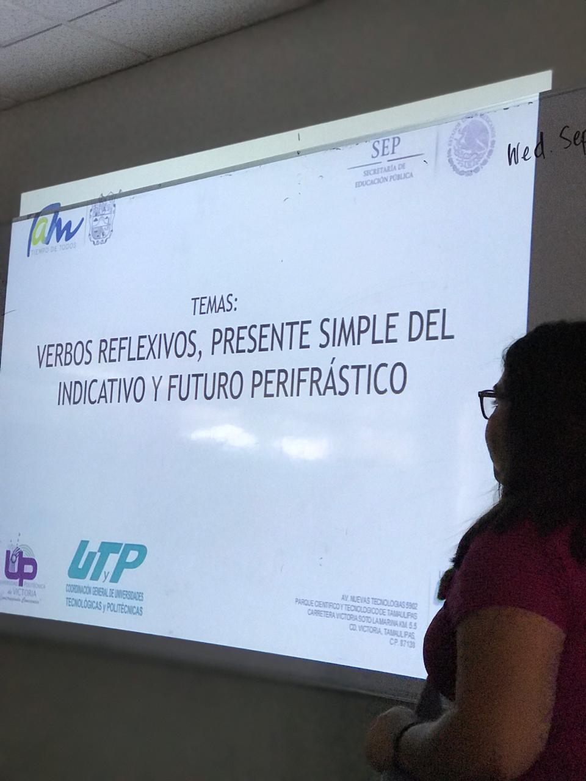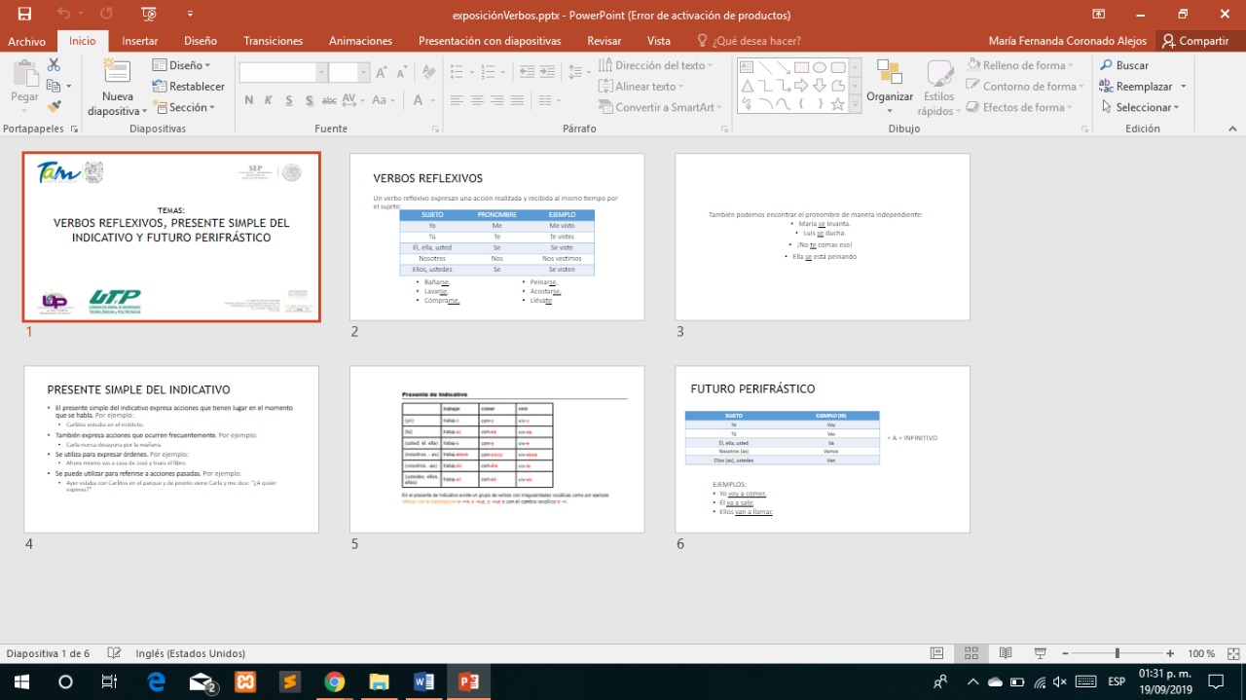

EVIDENCIAS DE DESEMPEÑO 2. COMPONENTRES Y SUSOS GRAMATICALES (EJERCICIOS)

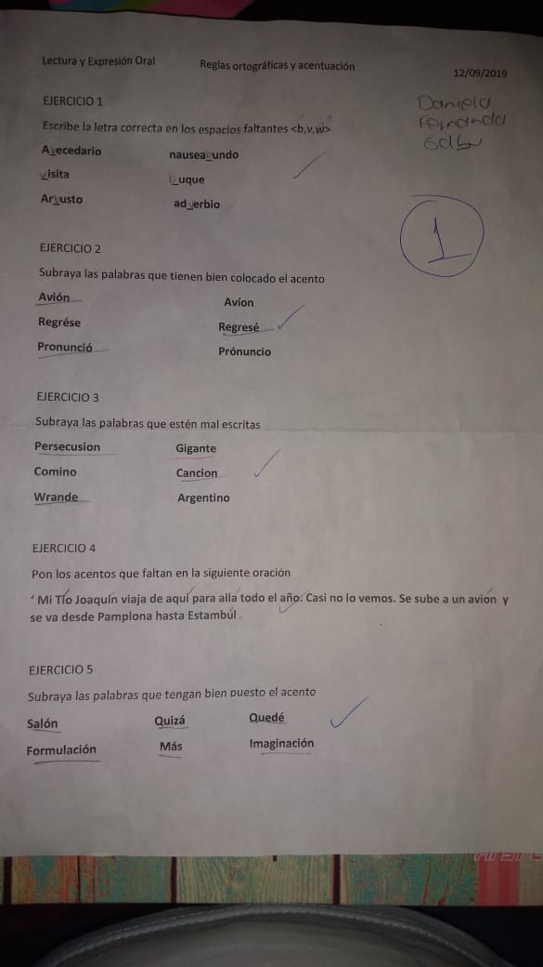

1. **REGLAS ORTOGRÁFICAS Y DE PUNTUACIÓN.**

* Puntos:

El mar estaba embravecido aquel día. (Punto y seguido) Los barcos bailaban sobre el agua sorteando las olas con dificultad. (Punto y aparte)

Miguel, sentado en el muelle, esperaba el regreso de su padre. (Punto y seguido) Atisbaba el horizonte buscando ansioso su barco con la mirada. (Punto final).

* Comas:

Vimos elefantes, leones, tigres, jirafas…

* Puntos y coma:

La chaqueta es azul; los pantalones, grises; la camisa, blanca; el abrigo, negro.

* Dos puntos:

Tres son las provincias de Aragón: Huesca, Zaragoza y Teruel.

* Signos:

¿Comiste ayer en casa?

**2. ARTÍCULOS DEFINIDOS E INDEFINIDOS**

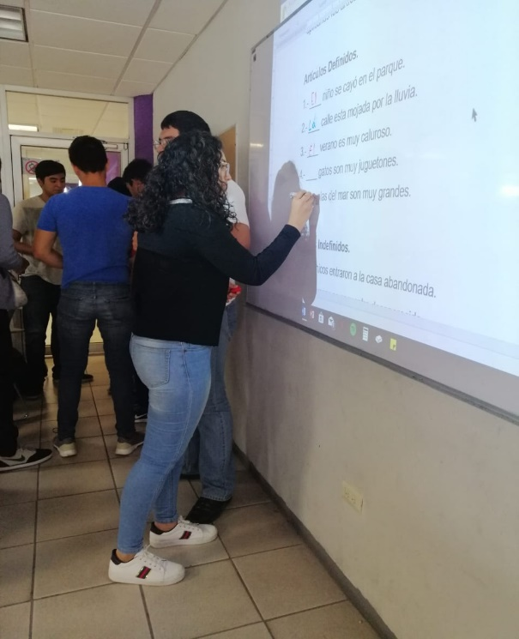

* Lo difícil de aprender español son las conjugaciones.
* Hay que aprovechar lo bueno de la vida.
* Es un nuevo actor de teleseries.
* Lo mejor de mi viaje fue...
* Es un excelente doctor.

**3. SUSTANTIVOS COMUNES Y PROPIOS.**

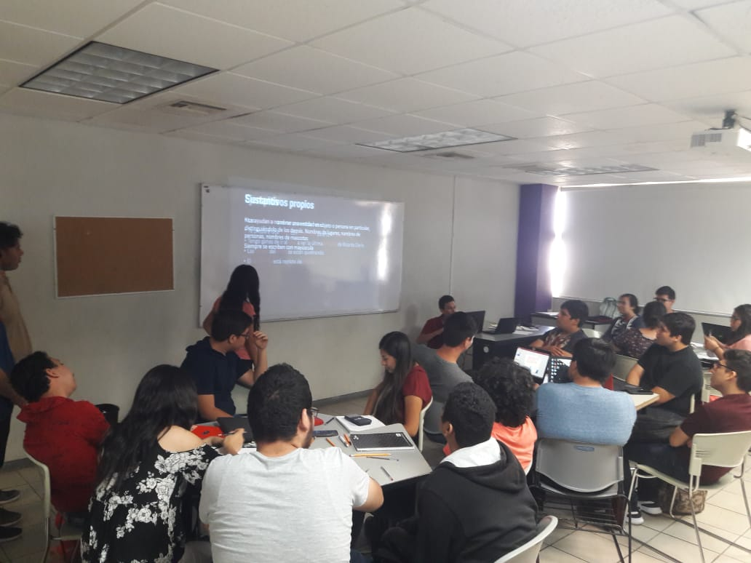

* Sustantivos Propios:

Arroz, plato, coche, casa, cama, pan, agua, televisión, cerveza, libro, bar, biblioteca.

* Sustantivos comunes individuales

Alumno, Árbol, Caja, Manta, Lápiz, Colegio, Barco, Persona, Ratón, Perro, Etcétera.

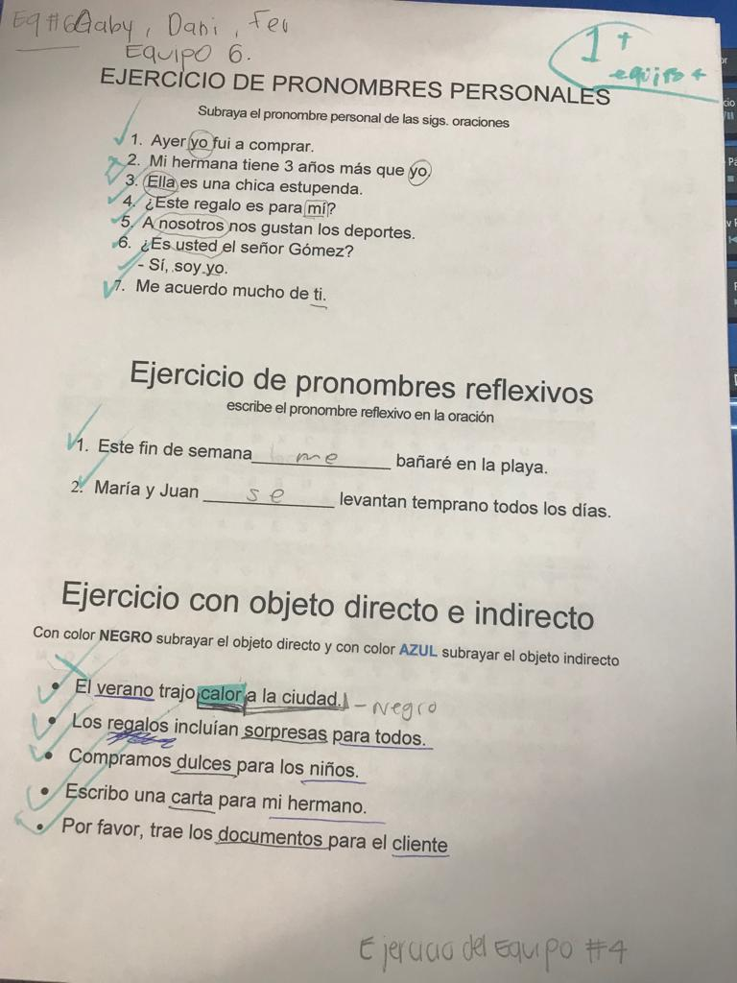

**4. PRONOMBRES PERSONALES, REFLEXIVOS, DE OBJETO DIRECTO E INDIRECTO**

* Pronombres personales:
* Yo soy deportista, tú abogado y él médico
* Tú repararás el closet, él soldará las puertas, ellos repararán los muros y él reparará el baño en lo que yo superviso.
* Ellos se van a la escuela y nosotros nos vamos al trabajo.
* Yo tengo mucha hambre.
* Tú tienes poco dinero.
* Pronombres reflexivos de objeto directo e indirecto
* La abuela se peina.
* ¡No te peines!
* ¡Péinate!
* Ella va a peinarse.
* Ella se va a peinar.
* Me tendría que haber peinado.
* Tendría que haberme peinado.
* Ella está peinándose.
* Ella se está peinando.

**5. MODOS VERBALES: VERBOIDE Y VERBO**

* Los ingredientes de la mezcla están medidos de forma exacta, pues han sido pesados en una báscula especializada.
* El negocio no empezó muy bien pero ahora las cosas han estado mejorando.
* La navidad es una fecha para celebrar en compañía de la familia.
* Tienes que pensar bien lo que vas a decir en el discurso antes de empezar a hablar.
* La planta se está quedando sin flores porque se han ido secando por el frío.
* El caldo ya se ha cocinado por el tiempo suficiente y está listo.

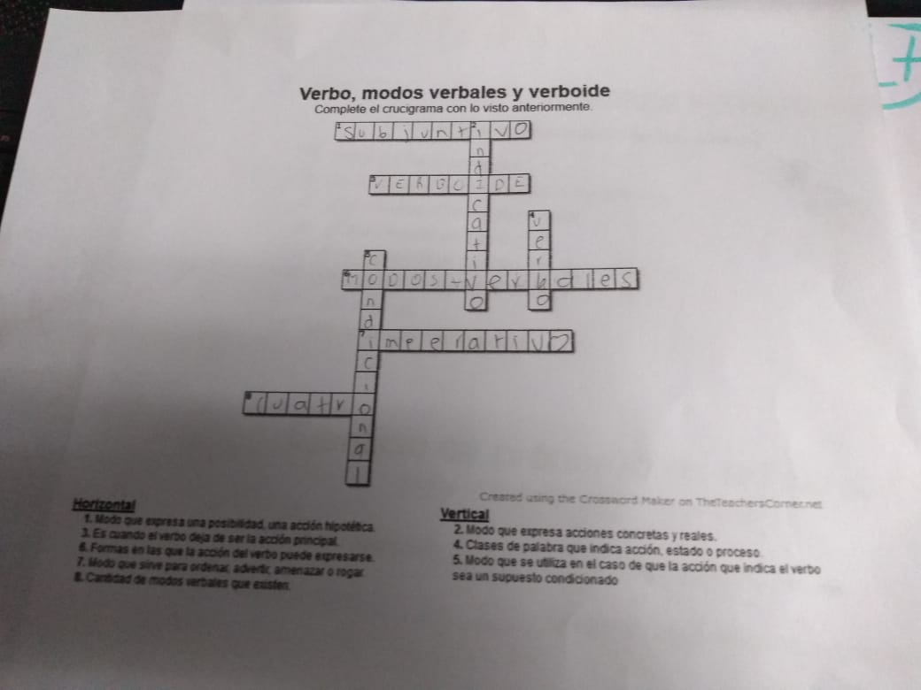

**6. VERBOS REFLEXIVOS: PRESENTE SIMPLE DE INDICATIVO, PRESENTE PROGRESIVO, PRESENTE PERIFRÁSTICO**



* Presente simple
* Juan está comiendo un platos de fideos gigante.
* José se encuentra durmiendo con su perro en la cama de dos plazas.
* María está recorriendo los pasillos del colegio buscando el anillo que perdió.
* Presente progresivo
* Estamos almorzando.
* No estamos almorzando en este momento.
* Estás cantando muy bien.
* ¿Por qué están durmiendo los niños?
* Juan está estudiando porque tiene muchos exámenes en estos días.
* Presente perifrástico
* Yo iba a ver la tele, cuando hubo un corte de luz.
* No creo que vayamos a pasear al parque.
* Yo iría a pasear al perro si no lloviese.
* Yo iré a verte cuando vivas en Londres.
* Prometo que ahora en adelante voy a ser más ordenada.

**7. IMPERATIVO FORMAL E INFORMAL**

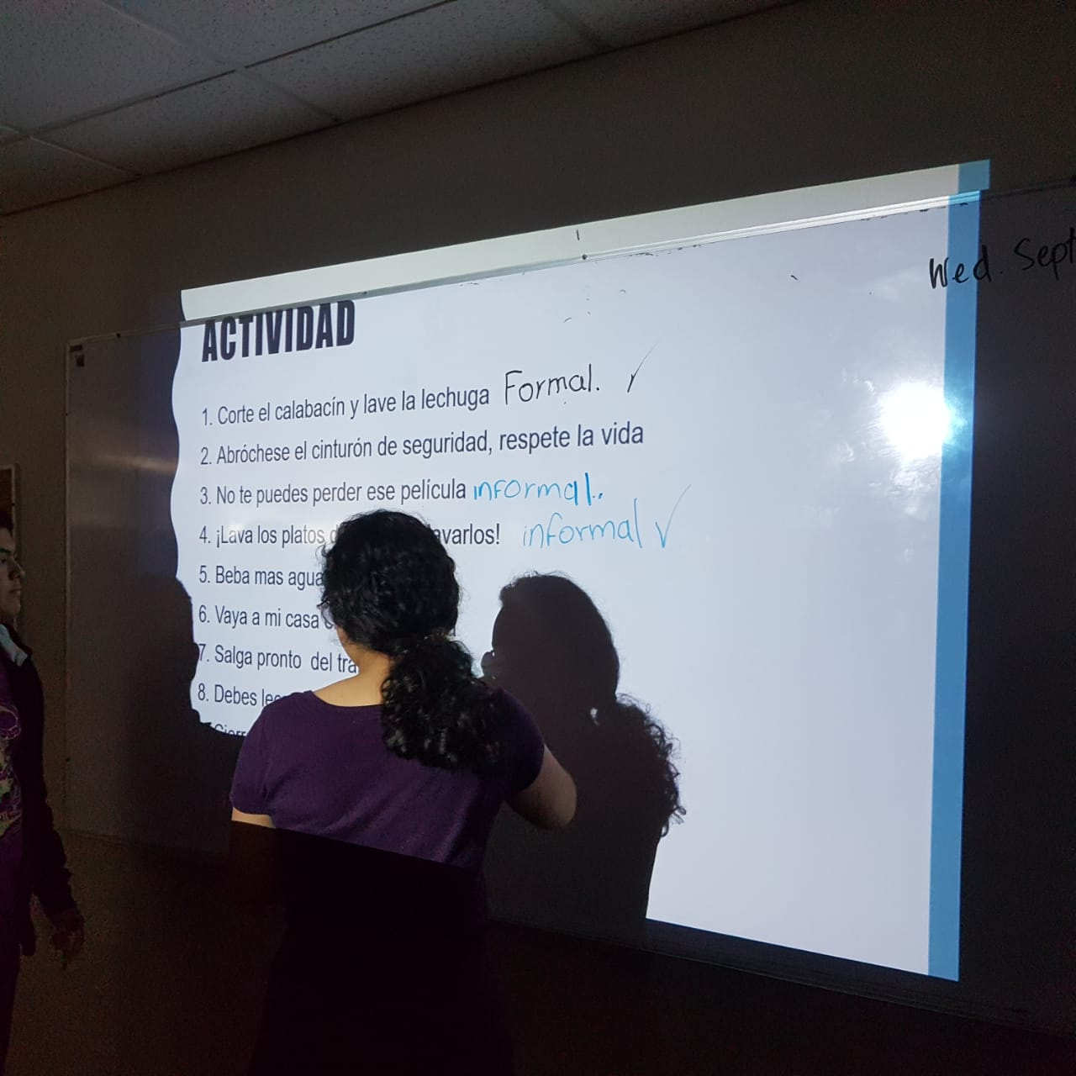

* ¡Lava los platos! (expresa una orden).
* Por favor, siéntate (ruego).
* Javier, dame ese libro (petición).
* Escuche esta noticia (consejo).
* ¡No hagas ningún ruido! (negativa o prohibición).
* Prohibido fumar

**ESTRUCTURA DE LA ORACIÓN SIMPLE**

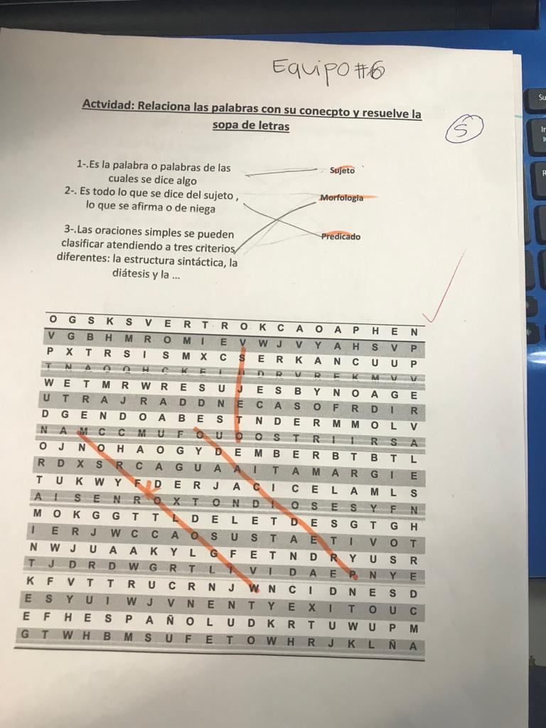

* Omar dijo la verdad.
* La maleta pesa 20 kilogramos.
* La manzana es comida para Bruno.
* La responsabilidad y la puntualidad son buenos valores.
* El examen fue evaluado por el profesor.
* Yo quiero comer pastel

**EVIDENCIAS DE DESEMPEÑO 2. VARIACIONES, USOS DE LA LENGUA Y EXPRESIONES IDIOMÁTICAS DENTRO DE UN CAMPO SEMÁNTICO (CONCEPTOS).**

El **caló** es el conjunto de términos de significación dudosa que deforman a nuestra lengua. El caló es usado en determinados sectores sociales, como el caló de los barrios, de los estudiantes, de los delincuentes, vagos, viciosos, malvivientes, etc.

Consiste en emplear palabras que sólo son comprensibles para círculos determinados. ( el caló es menos culto y por lo general se asocia a un lenguaje mal empleado).

Otros tipos de caló son los empleados por ladrones o malhechores (De hecho, el caló se originó entre la gente amiga de lo ajeno), de hecho, es el lenguaje que emplean los gitanos.

______________________________________________________________________________________________________________

La **jerga**, no es un lenguaje independiente sino que vive dentro de la lengua (forma particular de hablar), en este caso, las diferencias lingüísticas están condicionadas por la pertenencia a un determinado grupo social: por la edad, por el tipo de trabajo, por el lugar de residencia, etc.

Es la lengua particular que usan los individuos que se identifican por el oficio o actividades que realizan, entre ellos encontramos:

· Jergas de grupos sociales: utilizado como seña de identidad por un conjunto de personas para diferenciarse de los demás: deportistas, jóvenes (estudiantes), cazadores, informáticos, mineros, espiritistas, etc.

· Jerga familiar: conjunto de palabras que por broma o ironía se introducen en la conversación familiar de todas las clases sociales.

· Jerga profesional: lenguaje a base de tecnicismos utilizado en las diversas profesiones: médicos, filósofos, científicos, lingüistas, matemáticos, marineros, informáticos etc.

· Jerga del móvil: Los SMS han generado en los últimos tiempos un nuevo lenguaje jergal escrito, con su propio código más complejo que los anteriores, puesto que afecta, no sólo al léxico, sino a la lengua en general y además incorpora elementos icónicos. Una variante de este argot, sería el lenguaje del chat.

______________________________________________________________________________________________________________

El **argot** es un término francés, que alude a una jerga. Es un tipo de lenguaje particular que emplean los integrantes de un grupo. Es compartido con quienes se dedican a determinados quehaceres o labores, en ocasiones can la intención de dificultar el entendimiento de las comunicaciones a las personas al grupo.

Por **regionalismos**, como tal, se forma a partir del término regional, que se refiere a lo que es perteneciente o relativo a una región y el sufijo –ismo, que sindica “actitud o tendencia”.

Como la tendencia o movimiento que se propone una oración del estado que pueda adecuar a las condiciones, necesidades y características específicas de cada región.

Así mismo, son conocidos también como la forma en que nos referimos al amor o afecto que sienten las personas pertenecientes o naturales de determinada región hacia sus costumbres y tradiciones.

Por otra parte, son regionalismos también las palabras que se usan específicamente en determinadas regiones, como, por ejemplo, designar los frijoles de distintas formas dependiendo del país: fríjoles en Colombia, caraotas en Venezuela o habichuelas en Puerto Rico.

Entre estos se encuentran:

* Regionalismo político

Se habla de regionalismo en política en referencia a las ideologías o movimientos que tienen como objeto la defensa y valoración de la región propia, de sus características distintivas en lo natural (paisaje, geografía, recursos) y lo cultural (tradiciones, costumbres).

* Regionalismo lingüístico

Se conocen como regionalismos lingüísticos todas aquellas palabras, giros o construcciones sintácticas que son propias de una región determinada. A veces, incluso, palabras que en una región significan una cosa, en otra pueden referirse a una completamente distinta. A continuación, algunos ejemplos de regionalismos léxicos en la lengua española:

* Autobús: camión (México), guagua (Cuba), camioneta (Venezuela), ómnibus (Argentina).
* Dinero: guita (Argentina), pasta (España), lana (México), real (Venezuela).
* Trabajo: chamba (México), curro (España), laburo (Argentina).

**EVIDENCIAS DE DESEMPEÑO 2. VARIACIONES, USOS DE LA LENGUA Y EXPRESIONES IDIOMÁTICAS DENTRO DE UN CAMPO SEMÁNTICO (CONCEPTOS).**

EJEMPLOS DE CALÓ:

|  |  |
| --- | --- |
| CALÓ | SIGNIFICADO |
| Chaval | Chico/Cjavo |
| Molar | Gustar |
| Chorar | Robar |
| Pira | Huida |
| Achantar | Acobardar |
| Queli | Casa |
| Chungo | Malo/difícil |
| Ful | Falso |
| Chivato | Informador |
| Potra | Suerte |

EJEMPLOS DE JERGA:

|  |  |
| --- | --- |
| JERGA | SIGNIFICADO |
| Bulla | Pelea |
| Estar al loro | Estar al tanto |
| A huevo | A punto |

|  |  |
| --- | --- |
| No me ralles! | No me confindas! |
| Frki | Raro |
| Jalar | Comer |
| Ni de coña | De broma |
| Pelotas | Ir desnudo |
| Se me ha ido la olla | Despiste |
| Víbora | Alguien muy desagradable |

EJEMPLOS DE ARGOT:

|  |  |
| --- | --- |
| ARGOT | SIGNIFICADO |
| Cobani | Agente |
| Paloma | Especie de cruz que va en el mástil |
| Fiambre | Cádaver |
| Basca | Grupo de amigos/Pandilla |
| En vivo | Transmisión en directo |
| Camello | Provedor de drogas |
| Chela | Cerveza |
| Yuta | Policía |
| Fiambrera | Mórgue |
| Refrito | Retomar un temas tratado con anterioridad |

EJEMPLOS DE REGIONALISMOS:

|  |  |
| --- | --- |
| REGIONALISMOS | SIGNIFICADO |
| Chamacos | Niños |
| Cuates | Amigos |
| Lana | Dinero |
| Fachoso | Mal vestido |
| Bronca | Pelea |
| Chamba | Trabajo |
| Tronado | Descompuesto |
| Chafa | Malo |
| Chido | Algo padre |
| Hocicón | Persona que habla mucho |

**EVIDENCIA COGNITÍVA 1. DISCURSO: “NUESTRAS TRADICIONES”**

INTRODUCCIÓN

Entre tantas tradiciones y costumbres que los mexicanos pueden adoptar, podemos encontrar a la navidad y el día de los Reyes Magos.

Años atrás, la navidad era muy importante para los cristianos pues esta significaba el nacimiento de Jesucristo, es decir, era simbólica. Hoy en día las empresas a través de anuncios publicitarios nos han estado vendiendo la idea de que esta fecha tiene como propósito el intercambiar regalos, haciéndola perder toda su esencia inicial.

DESARROLLO

La navidad y el día de Reyes Magos son fechas muy celebradas por los mexicanos, sin embargo, no todos celebran ambas fiestas.

Es muy conocido que el día 06 de enero es más celebrado en la parte sur del país que en el norte, ya que las costumbres de este último se ven más influenciadas por el país vecino, Estados Unidos. Pues para los mexicanos del norte, la navidad es una de las épocas más queridas y esperadas del año, puesto que es el momento en el que las familias se reúnen a disfrutar, celebrar y llenarse de cariño, además, los regalos nunca pueden faltar.

Así mismo, las familias del sur del país comparten estos mismos sentimientos, pero reflejados en el día de los Reyes Magos.

Sin embargo, todas las familias mexicanas se reúnen a partir la tradicional Rosca de Reyes, la cual es perteneciente al día 6 de enero, y posteriormente, se vuelven a reunir el día de la Candelaria para comer los respectivos tamalitos patrocinados por las personas que sacaron el “monito”.

CONCLUSIÓN

A pesar de que nuestro país este “separado” en cuanto a algunas costumbres, podemos finalizar diciendo que las fiestas decembrinas y el día de los Reyes Magos, son fechas muy especiales entre todos los mexicanos ya que son excusas perfectas para que toda la familia se reúna a convivir por lo menos un par de horas, compartiendo deliciosas comidas e inolvidables momentos; además, los niños son los más beneficiados porque son las fechas donde reciben regalos por doquier y viven rodeados de armonía y amor.

**EVIDENCIA COGNITÍVA 2. DINÁMICA DE LA PAZ**

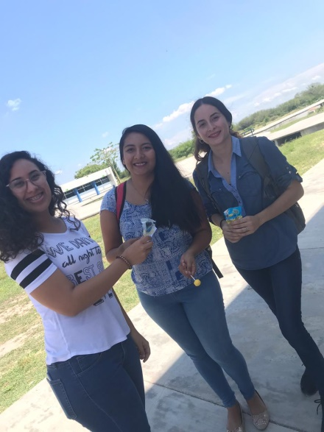

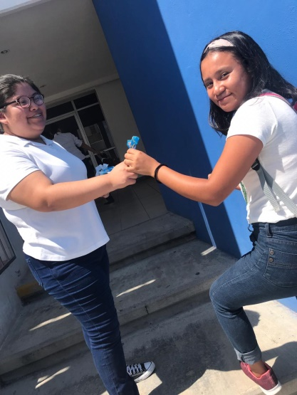

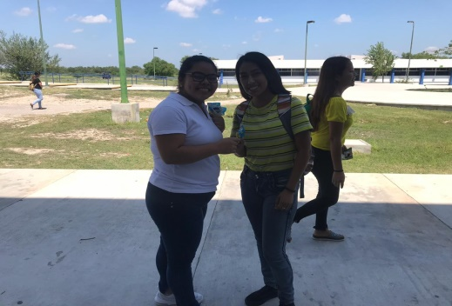

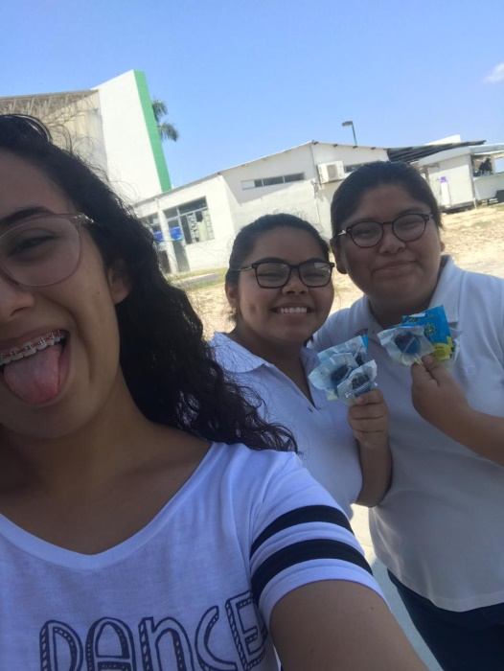

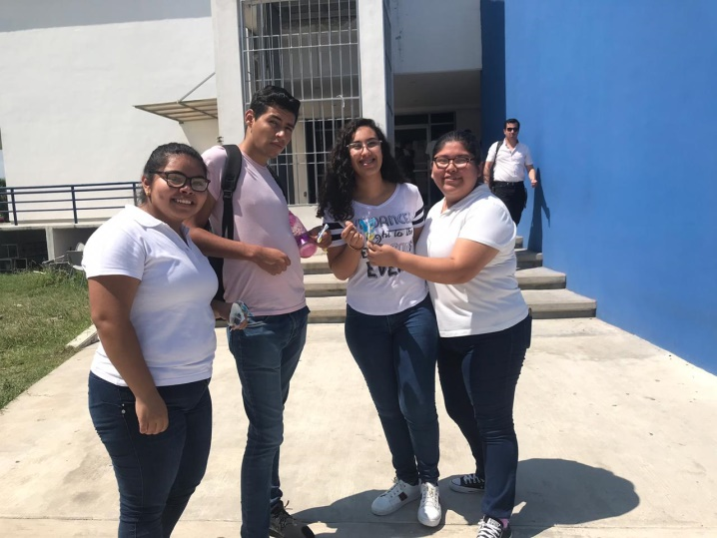

**NARRACIÓN DE MI PRIMER DÍA DE LA PAZ EN LA UPV**

El pasado sábado 21 de septiembre se festejó el día internacional de la paz que, tiene como objetivo mantener fortalecida la armonía que viven en cada persona.

En la Universidad Politécnica de Victoria, no pasó por alto esta fecha y, los alumnos de la carrera de Ingeniería en las Tecnologías de la Información, se dieron a la tarea de organizarse para realizar una actividad que representativa.

Esta actividad consistía en traer un pequeño detalle con una frase que significara y transmitiera alguna reflexión respecto a la violencia, o bien, que al leerla las personas se alegraran con la frase motivacional que estábamos compartiendo. Algunas de las personas que recibiros este detalle por nuestra parte, se sentían un poco nerviosas debido a que, no muchas veces ve se a personas regalando cosas por aquí. Aunque si nos topamos con algunos que recibían con alegría nuestro detalle.

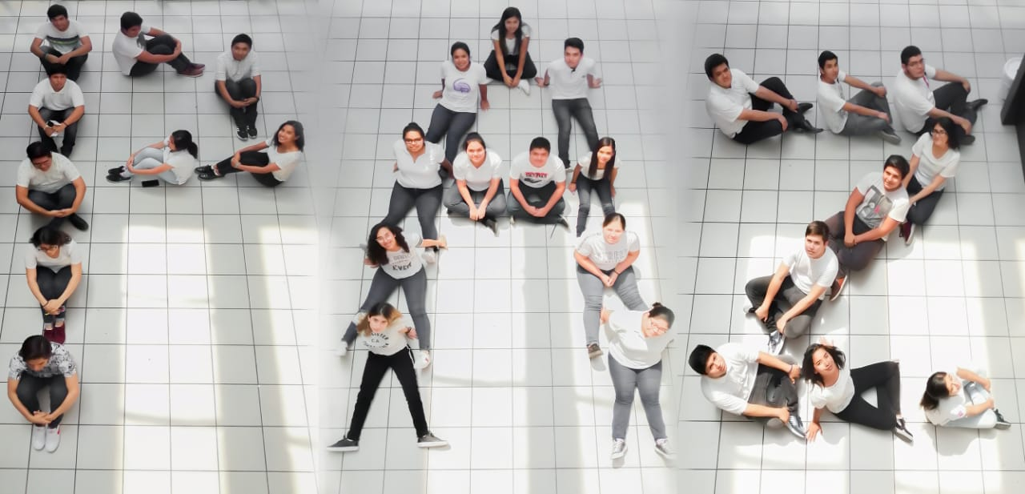Por lo que, al menos nosotras, nos llevamos una linda experiencia ya que, nos hizo felices saber que podríamos hacer la diferencia y cambiar la mentalidad de al menos, una persona.

**SINTAXIS LÓGICA: ARTÍCULO, SUSTANTIVO ADJETIVO, CALIFICATIVO.**

Realiza diez oraciones con artículos definidos + sustantivos propios + adjetivo calificativo.

1. El Banco Santander es muy confiable.
2. La Avenida Las Américas tiene muchos baches.
3. Estados Unidos es muy grande.
4. La torre Eiffel es muy altísima.
5. La Estatua de la Libertad es muy pesada.
6. La señora Flor es madre soltera.
7. El océano Atlántico es muy profundo.
8. La carretera Interejidal es muy larga.
9. La selva Amazonas es muy extensa.
10. La isla Galápagos es muy interesante.

Realiza diez oraciones con artículos definidos + sustantivos comunes + adjetivo calificativo.

1. Los zapatos son verdes.
2. El banco es muy cómodo.
3. Los salones son muy amplios.
4. La computadora está muy lenta.
5. El perro está muy gordo.
6. Las almohadas son muy suaves.
7. El sol es muy brillante.
8. La mochila está rota.
9. El celular es dorado.
10. Los niños son muy altos

Realiza diez oraciones con artículos indefinidos + sustantivos contable + adjetivo calificativo.

1. Una montaña es muy verde.
2. Un edificio es muy alto.
3. Una computadora es muy rápida.
4. Una persona es muy atrevida.
5. Una ventana está rota.
6. Una sudadera es cálida.
7. Unos juegos son divertidos.
8. Una caja muy pesada.
9. Un conejo es blanco.
10. Unas manzanas muy dulces.

Realiza diez oraciones con sustantivos no contables.

1. El aire está denso.
2. Las gotas de la lluvia son frías.
3. El agua está limpia.
4. La arena es muy caliente.
5. El llanto es liberal.
6. El polvo me da alergia.
7. El té de manzanilla es curativo.
8. La música está en mi interior.
9. El humo de los cigarrillos puede matarte.
10. La gasolina es flamable.

**COMPONENTES LINGÜÍSTICOS**

**FONÉTICA**

Consiste en la interpretación errónea de algún mensaje emitido.

**FONOLOGÍA**

**LEXICOLOGÍA**

**SEMIÓTICA**

**SEMÁNTICA**

**RUIDO**

**SEMÁNTICO**

Se refiere a todo aquello que está vinculado o pertenece a la significación de las palabras, así como a la interpretación y el sonido de las palabras de los símbolos y expresiones.

Es el estudio de la variación geográfica y sociolingüística de las lenguas.

Es la clasificación y representación del léxico según la relación sistemática.

Es la clasificación y representación del léxico según la relación sistemática.

Estudia y describe el sonido de un idioma, cómo se debe usar cada una de las articulaciones de los órganos del habla para que puedan ser dichos según su acento y entonación.

Estudia la producción y percepción de los sonidos de una lengua.

**DIALECTOLOGÍA**

**COMPONENTES LINGÜISTÍCOS**

**ESTRUCTURA DEL TEXTO. ELEMENTOS GRAMATICALES QUE FORMAN A LA ORACIÓN Y LA ESTRUCTURA DE LOS TEXTOS**

Oraciones encontradas en el libro El principito de Antoine de Saint-Exupéry:

1. “… Y la persona mayor quedaba contentísima de conocer a un hombre tan razonable”.
2. “Las personas mayores me desaminaron de mi carrera de pintor a la edad de seis años”.
3. Los corderos comen arbustos.
4. “el rebaño de elefantes hizo reír mucho al principito”.
5. “Las semillas duermen en el secreto de la tierra durante en tiempo, hasta que, un buen día, una d ellas despierta en una encantadora ramita que mira hacia el sol”.
6. “Un astrónomo demostró un descubrimiento…”
7. “El hombre de negocios abrió la boca para defenderse, pero no encontró que decir”.
8. El principito tenía ideas muy diferentes de las que suelen tener las personas mayores.
9. El principito dijo: “yo tengo una flor a las que riego todos los días”.
10. Un geógrafo conoce donde se encuentran los mares, los ríos, las ciudades, las montañas y los desiertos.

**NARRACIÓN: ¿REGRESARÍAS A PUEBLA?**

A principios de año en curso, el grupo B de una preparatoria de ciudad Victoria Tamaulipas, decidió que sería buena idea ir a visitar una empresa en la ciudad de Puebla con el fin de poner en práctica los conocimientos adquiridos en un ámbito laboral.

Así fue como el día 20 de mayo emprendieron su viaje, el cual tenían previsto que duraría aproximadamente una semana, tomando algunos de estos días para ir a conocer la ciudad.

El primer día transcurrió de lo más normal, visitaron algunos lugares conmemorativos de la zona, al haber recorrido una gran parte de esta decidieron que era momento de regresar al hotel. Una vez ahí, se toparon con la primera desgracia, las reservaciones no se habían realizado correctamente, lo que ocasionó que las maestras que se encontraban a cargo tuvieran una discusión acalorada con los encargados del turno y, tras unas cuantas horas de espera, llegaron a un acuerdo, tendrían que pagar un poco más de lo que debían para poder asignarles en ese momento habitaciones según las especificaciones “acordadas”.

Ya estando cada alumno en su respectiva habitación, todos empezaron a decir que morían de hambre por lo que decidieron ir a comprar botanas para cenar mientras veían un película todos juntos y, para no salir todo el montón de personas, jugaron el juego de piedra, papel o tijera para ver quiénes serían los que irían.

Los chicos que perdieron se encontraban en camino a una sucursal Oxxo cercana, en el camino una de las chicas a las que les tocó ir, se torció el tobillo al llevar una cuadra caminada por lo que, dos de los chicos la acompañaron al hotel para que no se lastimara más. Mientras el primer grupo de chicos ya iban a mitad de camino, se escuchó a un carro frenar sonoramente.

Al voltear para ver de qué se trataba, se percataron de que era un chico que se encontraba manejando bajo la influencia de las drogas. Cuando vieron que el chico no les haría nada, retomaron su camino a la sucursal Oxxo.

Ya estando en el establecimiento, se dirigieron a pasillo de las frituras y al estar escogiendo lo que llevarían, uno de los alumnos decidió ir por las bebidas que se encontraban cerca de la entrada, cuando de repente, el alumno gira un poco su rostro y ve al mismo chico del auto a unos cuantos metros de él aunque, con poca importancia, decidió volver con sus amigos. Al dar unos cuantos pasos, escuchó un grito femenino, asustado decidió ir a paso rápido para ver que sucedía. Al acercarse al mostrador, se percató de que el mismo chico del auto tenía acorralada a una chica como rehén ya que, pensaba asaltar el establecimiento.

Los alumnos, al ser solamente hombres, decidieron intervenir para ayudar a la chica; uno de ellos creyó que sería buena idea llamar a una de las maestras para ver si ella podría hacer algo al respecto.

El asaltante, aún bajo la influencia de las drogas, se percató de la acción del alumno y se lanzó sobre él, soltando así a la chica la cual salió corriendo del establecimiento. El empleado aprovechó (lo que consideró) la distracción para aturdirlo con un golpe lo que provocó que soltara al alumno y saliera corriendo de ahí.

e

Minutos después, cuando los nervios bajaron y el asistente verifico que los alumnos estuvieran bien, continuaron con sus compras pero, al volver todos tenían miedo por lo que corrieron hasta llegar a su hotel.

Cuando llegaron les contaron a las maestras lo que había sucedido. Una de ellas creyó que era una mentira ya que los alumnos se la pasaron haciéndole bromas de camino a Puebla, lo que hizo que las otras maestras dudaran de si realmente había sucedido o no el intento de asalto y, mientras expresaban todas esas dudas, los chicos repartían los encargos que les habían hecho las maestras. Una de ellas, mientras les decía que definitivamente nos les creía, el agua con gas que había pedido le explotó salpicando toda su cara.

Los alumnos, entre risas les dijeron que su agua se agitó cuando corrieron de vuelta al hotel y, fue entonces cuando las maestras empezaron a creer (según sus palabras) que tal vez y solo tal vez lo sucedido pudo haber ocurrido.

**UNIDAD 2**. **ORGANIZACIÓN Y ESTRUCTURA DE IDEAS.**

**PROPÓSITO ESPERADO**

EL ALUMNO ESTRUCTURARÁ IDEAS PARA EXPRESAE PUNTOS DE VISTA Y POSTURAS PRÓPIAS DE OTROS AUTORES.

**TEMAS**

1. PROCESO DEL PENSAMIENTO
2. MÉTODOS DE ORGANIZACIÓN DE LA INFORMACIÓN
3. TÉCNICAS DE COMPRENSIÓN LECTORA Y AUDITIVA
4. TIPOS Y VICIOS DEL LENGUAJE



**CONCEPTOS**

**REALIZA UN CUADRO SINÓPTICO CON EL DOCUMENTO PROPORCIONADO**

¿QUÉ ES?

Es una sinopsis esquematizada del contenido expuesto en un texto

CUADRO SINÓPTICO

PASOS

ELEMENTOS

* Identificar las ideas principales del texto.
* Agrupar las ideas que estén relacionadas.
* Ordenar las ideas.
* Representar las ideas de acuerdo al orden jerárquico. Por cada idea se desprende una llava y, dentro de esta van las ideas secundarias.
* Darle vista al cuadro utilizando colores atractivos.

CARACTERÍSTICAS

* Idea General: idea principal.
* Idea secundaria: Ideas derivadas.
* Ideas complementarias: Ideas derivadas de las ideas secundarias.
* Llaves: Identifica la jerarquía entre ideas.
* Jerarquización: Acomodar las ideas de izquierda a derecha (izquierda: idea principal).
* Organizar un escrito jerarquizando las ideas centrales, secundarias y complementarias
* Se emplean llaves o tablas para identificar la descendencia y jerarquía de ideas.
* Se desarrollan siempre de izquierda a derecha.
* Suelen contar con un promedio de 2 o 3 ideas principales a partir de las cuales se desprenden ideas secundarias y complementarias.

Tener de inmediato una visión gráfica del contenido de un tema, cuyas ideas han sido ordenadas y jerarquizadas.

SU OBJETIVO

**REALIZA UN CUADRO SINÓPTICO CON EL DOCUMENTO PROPORCIONADO**

MAPA CONCEPTUAL

**CONCEPTOS**

Objetos, eventos, hechos o situaciones y se representan en círculos llamados nodos.

Existen tres tipos:

- Supraordinados.

- Coordinados.

- Subordinados.

**ELABORACIÓN**

Una herramienta de trabajo. Son representaciones gráficas con estructuras jerárquicas las cuales muestran cómo se relacionan las proposiciones.

1. Localizar la estructura conceptual del texto.
2. Subrayar las ideas principales.
3. Ordenar los conceptos.
4. Clasificar los conceptos como supraordinados, coordinados o subordinados.
5. Seleccionar el tema y escribirlo en el nodo superior.
6. Escribir los conceptos en forma de jerarquía.
7. Escribir las palabras enlace entre los conceptos y representarlas a través de líneas entre nodos.
8. Revisar y corregir el mapa.
9. Contrastar el mapa con el texto.

10. Escribir el título del mapa y, en caso de ser necesario, dar una breve explicación del mismo.

**PREPOSICIONES**

Representan la unión de dos o más conceptos relacionados entre sí, mediante una palabra o enlace.

**PALABRAS CLAVE**

Expresan el tipo de relación existente entre dos o más conceptos y se representan a través de líneas rotuladas.

**REALIZA UN MAPA MENTAL CON EL DOCUMENTO PROPORCIONADO**

MAYOR CLARIDAD

FORMAN ESTRUCTURAS DE NODAL.

LÓGICA Y CREATIVAMENTE

MEJORÍA DE APRENDIZAJE

REGISTRA

RAMAS CON PALABRAS CLAVE.

TECNICA GRÁFICA

ORGANIZA

IDEAS PRINCIPALES

MOTIVO DE ATENCIÓN POR IMAGEN CENTRAL

COLORES

CARACTERÍSTICAS

REPRESENTACIÓN GRÁFICA

IMÁGENES

MEJORADOS

INFORMACION ESPECÍFICA

CONCEPTO

TEMA

IDEA

ALMACENAMIENTO EFICIENTE

EMPLEA

FACILITA EL TOMAR NOTAS

IDEAS SECUNDARIAS

RESALTA PALABRAS CLAVE

COMO UN ALMACEN

DIBUJOS SENCILLOS

COMO RAMAS DE ÁRBOL

COLORES

CÓDIGOS

FLECHAS

**REALIZA UN CUADRO DE DOBLE ENTRADA**

|  |  |  |  |
| --- | --- | --- | --- |
| CARACTERÍSTICAS  TIPOS | CUADRO SINÓPTICO | MAPA CONCEPTUAL | MAPA MENTAL |
| Su definición es… | Una sinopsis esquematizada del contenido expuesto es un texto. | Una herramienta de trabajo que ayuda a manejar conceptos y representaciones. | La expresión del pensamiento irradiante y, por tanto, una función natural de la mente humana. |
| Su objetivo es... | Tener de inmediato una visión gráfica del contenido de un tema, cuyas ideas han sido ordenadas y jerarquizadas. | Ayudar a explorar lo que se sabe sobre un concepto o un tema. | Facilitar la organización del pensamiento en un esquema sencillo, permitiendo una visión clara y global de las cosas. |
| Utiliza… | Llaves o tablas para identificar la descendencia y jerarquía de ideas. | Figuras geométricas como elipses para encerrar las palabras o enunciados. | Colores, imágenes, códigos y dimensiones que les añadan interés, belleza e individualidad. |
| Jerarquía… | De forma que queden ideas centrales, secundarias y complementarias. | De diferentes niveles de generalidad, de inclusividad o importancia. | De forma que la idea principal queda al centro y las ideas secundarias fluyan desde este, como las ramas de un árbol. |
| Elementos con los que debe contar… | * Idea general. * Ideas secundarias. * Ideas complementarias. * Llaves. * Jerarquización. | * Conceptos. * Proposiciones. * Palabras enlace. | * Palabras clave. * Flechas. |
| Ejemplos... |  |  |  |

* Manejar conceptos y representaciones.
* Explorar lo que se sabe sobre un concepto o un tema.

**CONCEPTOS**

Objetos, eventos, hechos o situaciones y se representan en círculos llamados nodos.

Existen tres tipos:

* + Supraordinados.
  + Coordinados.
  + Subordinados.

**REALIZA UN CUADRO COMPARATIVO**

|  |  |  |
| --- | --- | --- |
| CUADRO DE DOBLE ENTRADA |  | INFOGRAFÍA |
| 1.-Es un organizador del conocimiento que se utiliza para sistematizar la información y permite contrastar los elementos de un tema.  2.- separa diferentes temas para dar una mejor explicación.  3.-contiene columnas y filas donde se almacena información.  4.-Normalmente se utilizan palabras claves |  | 1.-Es un diseño gráfico en el que se combinan textos y elementos visuales con el fin de comunicar información precisa sobre variadas temáticas.  2.- ayuda a el lector aclarar textos  de temática complicada.  3.-cuenta con ilustraciones y pequeños textos que ayudan a entenderlo.  4.-Debe ser sencillo, completo, ético, bien diseñado y adecuado con la información que  presenta |

**REALIZA UNA INFOGRAFÍA**



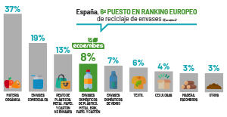

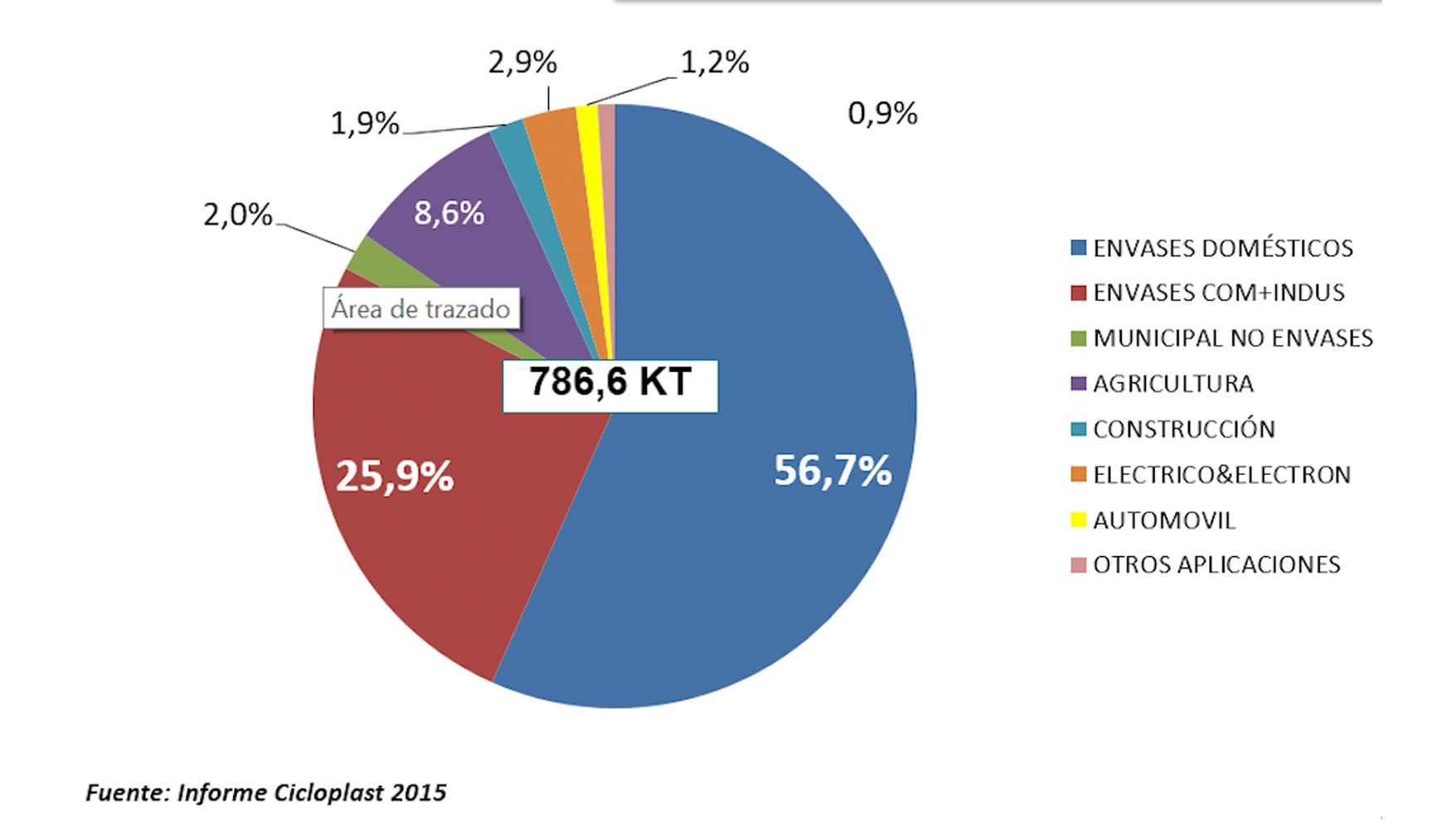

FUENTE: www.ecovale.com



ECOVALE

El reciclar nos ayuda a resolver muchos de los problemas creados por la forma de vida moderna. En el aspecto financiero podemos decir que, genera muchos empleos debido al trabajo que se necesita para juntar y separar la basura.

**EL RECICLAJE**

Las categorías más grandes de reciclaje son los plásticos, estos son utilizados para la fabricación de productos de uso cotidiano, tales como envases de bebidas, juguetes y muebles.

Reciclar es el proceso mediante ek cual los productos de seco son nuevamente utilizados y tiene por objetivo la recuperación, de forma directa o indirecta, de los componentes que contienen los residuos urbanos.

LA IMPORTANCIA DE RECICLAR

**UNIDAD 3**. **INTRODUCCIÓN A LA REDACCIÓN.**

**PROPÓSITO ESPERADO**

EL ALUMNO REDACTARÁ TEXTOS ESTRUCTURADOS Y DESARROLLADOS ACORDES A LAS REGLAS DE REDACCIÓN PARA CONTRIBUIR A DESARROLLAR PROYECTOS DE SU ÁREA DE ESPECIALIZACIÓN.

**TEMAS**

1. TÉCNICOS DE ANÁLISIS DE TEXTOS
2. TÉCNICOS DE REDACCIÓN Y MODELO DE REFERENCIAS BIBLIOGRÁFICAS CON EL FORMATO MLA
3. CUALIDADES DE LA REDACCIÓN MLS

